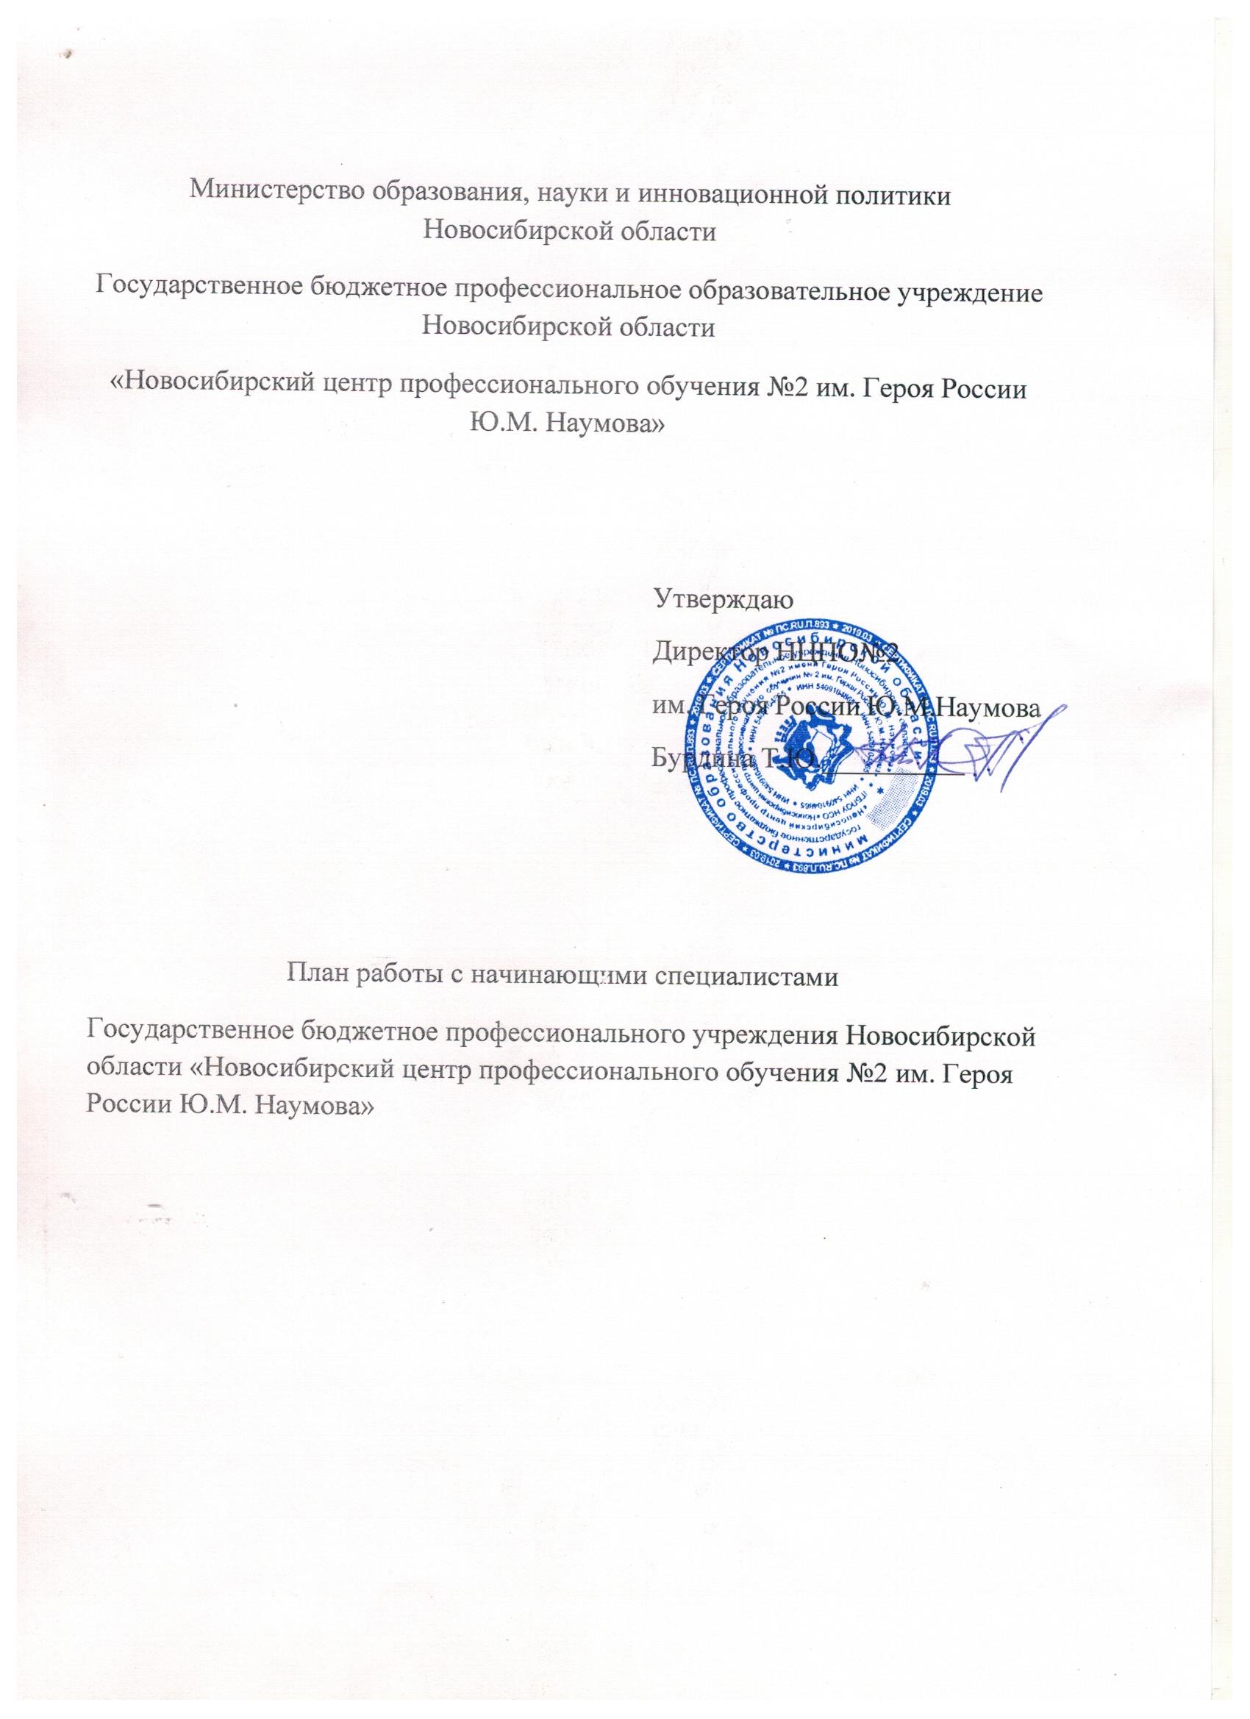

Министерство образования, науки и инновационной политики Новосибирской области
Государственное бюджетное профессиональное образовательное учреждение Новосибирской области
«новосибирский центр профессионального обучения №2 им. Героя России Ю.М. Наумова»

Программа методической работы с начинающими педагогическую деятельность педагогами.
На 2023-24учебный год
Цель: Создание условий для эффективного развития профессиональной компетентности начинающего педагога, формирование у него высоких профессиональных идеалов ,методических навыков, потребности в постоянном развитии и самосовершенствовании.
Задачи:
1.Сформировать представление о статусе педагога и системе его работы в условиях инновационного развития в совершенствование модульно-компетентного подхода с учетом профессиональных стандартов в образовании как условие подготовки обучающихся с ограниченными возможностями здоровья;
2.Удовлетворять потребности начинающих педагогов в непрерывном образовании и оказать им помощь в преодолении профессиональных затруднений;
3.Расширить знания, умения и навыки в организации педагогической деятельности: самообразование, обобщение и внедрение передового опыта.
4.Развитие потребности и мотивации в непрерывном самообразовании.
5.Помогать начинающим педагогам внедрять современные подходы и передовые педагогические технологии в образовательный процесс.

Содержание деятельности:
-взаимопосещение уроков, внеклассных мероприятий и их последующий подробный анализ;
-совместная подготовка и отбор дидактического материала для уроков;
-разработка планов –конспектов уроков по теме, внеклассного мероприятия;
-консультации по частным вопросам методики проведения внеклассных мероприятий.
Ожидаемые результаты:
-активизация практических, индивидуальных, самостоятельных навыков преподавания;
-повышение профессиональной компетентности начинающегося педагога в вопросах педагогике и психологии;
-использование в работе начинающего педагога современных педагогических технологий.

Формы и методы:
-консультации, беседы
-семинары, тренинги
-посещение и взаимопосещение уроков

Мероприятия
по планированию, организации и содержанию деятельности

Содержание мероприятий |  |  | Контроль
Работа по предмету | Воспитательная работ | Работа с нормативной документацией
Сентябрь октябрь
1.Изучение профессионального стандарта, рабочих программ по ПМ.  2.Оказание помощи в разработке поурочных планов.  3.Практикум «Цель урока и его конечный результат».  4.Взаимопосещение  уроков | 1.Составление плана воспитательной работы в группе.  2.Заполнение дневника педагогических наблюдений закрепленной группы обучающихся | 1.Ознакомление с уставом учебного  заведения.  2.Практическое занятие «Ведение документации»  (журнал теоретического, учебной производственной практике) | Ведение журналов, личные дела, составление поурочных планов
Ноябрь декабрь
1.Посещение уроков внеурочной деятельности, оказание методической помощи.  2.Совместная разработка планов – конспектов уроков.  3. «Современный урок и его организация».  4.Использование современных педагогических технологий на уроках. | Методика проведения классного часа | Изучение документации организации внеурочной деятельности | Качества составления поурочного плана
Январь, февраль
1.Практикум «Формы и методы применяемые на уроке»  2.Беседа: «Дифференцированный подход в организации учебной деятельности» | Тренинг: «Учись строить отношения» | Самообразование | Проверка выполнения учебных программ  Посещение уроков
Март апрель
Ознакомление с требованиями и вариантами оформления профессионального портфолио | Индивидуальная беседа | Самообразование | Контроль ведения учебной документацией
Май июнь
1.Подведение итогов работы за учебный год  2.Выступление начинающего педагога на методическом совете | Оказание помощи в составлении анализа воспитательной работы за учебный год | Отчет о результатов  работы | Собеседование по итогам учебного года.

